PRZYRODA

Temat: Życie na polu 19.06.2020

Zapoznaj się z materiałem:
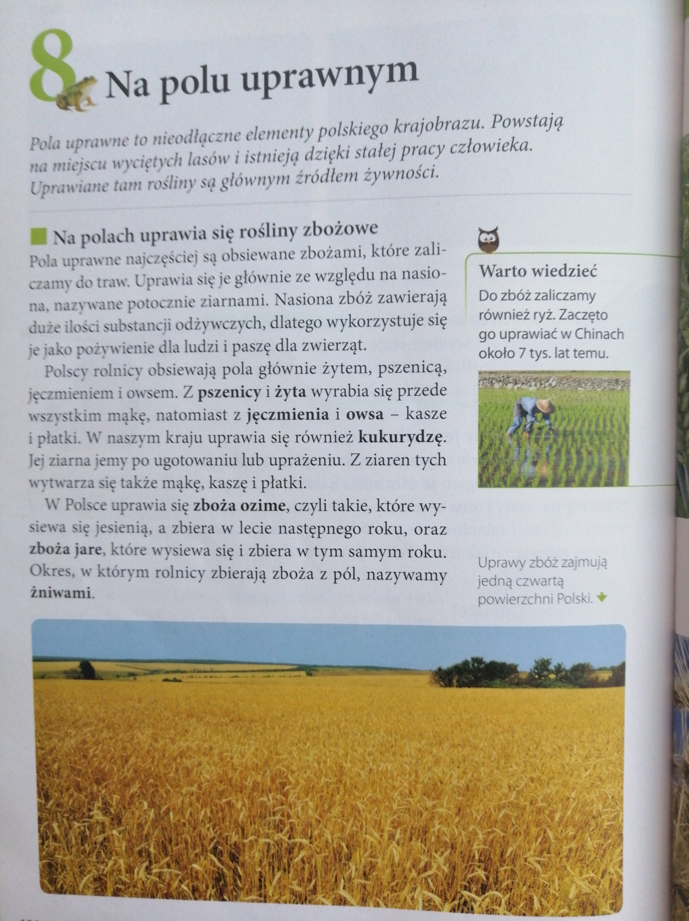
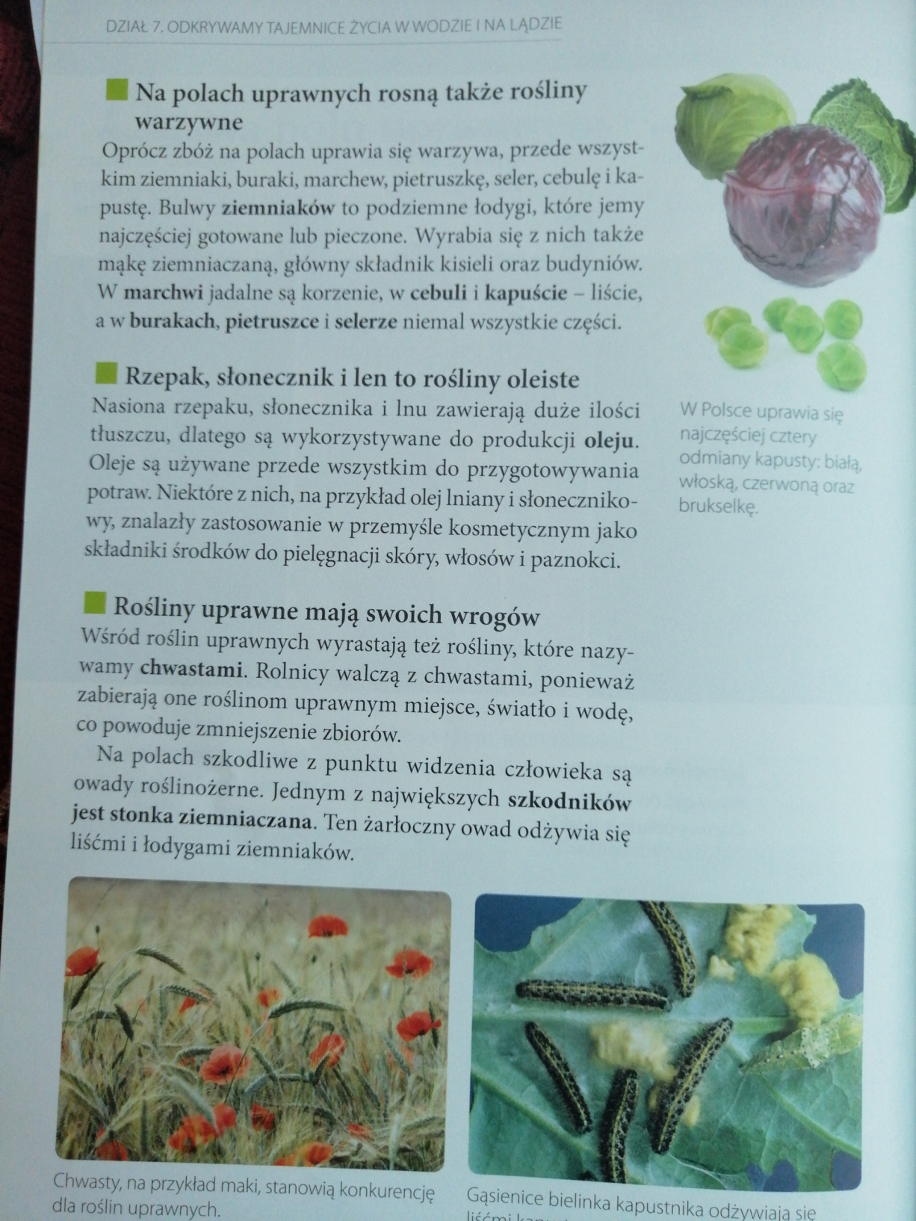

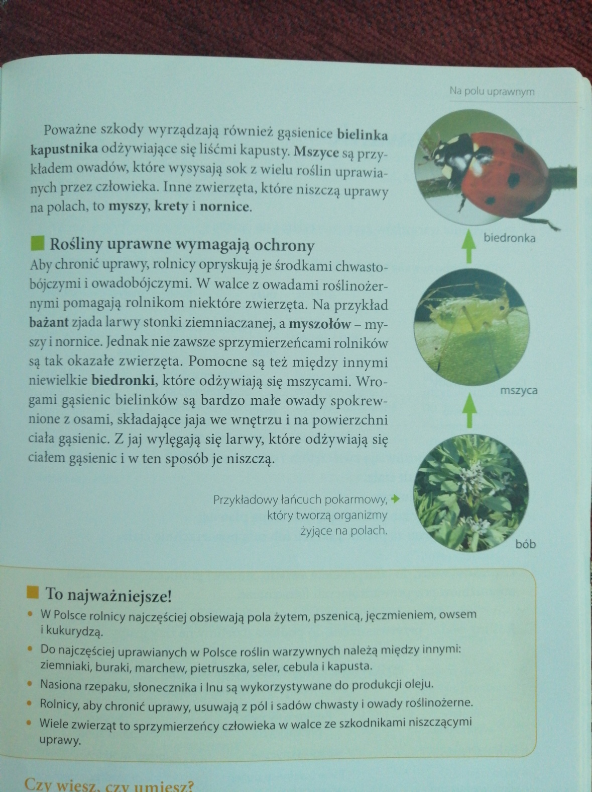

Notatka – przepisz proszę to co jest w pomarańczowej ramce powyżej

Temat: Życie na polu 19.06.2020
notatka

Pozdrawiam

